ПУБЛИЧНЫЙ ДОКЛАД

Красночикойской районной организации профсоюза работников образования и науки РФ за 2017 год

Организационное укрепление
районной организации

Районная профсоюзная организация является юридическим лицом. Имеются в наличии свидетельства о государственной регистрации юридического лица, о внесении записи в Единый реестр юридических лиц, о регистрации изменений, вносимых в учредительные документы профсоюзной организации, о постановке на учёт в налоговом органе. Основная цель деятельности организации – представительство и защита социально-трудовых, профессиональных прав и интересов членов Профсоюза.
По состоянию на 01 января 2018 года Красночикойская районная организация Профсоюза работников образования объединяет 18 первичных организаций Профсоюза (15 в общеобразовательных учреждениях, 2 – в муниципальных дошкольных образовательных учреждениях, 1 – в управлении образования). В 2017 году в Красночикойской районной организации профсоюза работников народного образования и науки РФ новых первичных организаций не создано. Профсоюзным членством не охвачены 2 образовательные организации. Ведется работа по созданию первичной профсоюзной организации в Муниципальном дошкольном образовательном учреждении «Солнышко».
Количество членов профсоюза за 2017 год увеличилось по сравнению с 2016 годом на 6 человек и составляет 648 чел. Общий охват профсоюзным членством остался на уровне прошлого года (74,4%). В последние годы количество выбывших из рядов профсоюза превышало количество принятых членов. В 2017 году наблюдается изменение в лучшую сторону: принято 49, выбыло 34. Причины выбытия: выход на пенсию, увольнение из организации и собственное желание.
В 3 организациях сохраняется 100% членство (МОУ Захаровская, Верхнешергольджинская, Большереченская СОШ). В Шимбиликской и Мензенской СОШ поступили на работу по 1 новому работнику, которые не являются членами профсоюза, процент членства в этих организациях соответственно 95,5% и 97,9%. Высокий процент профсоюзного членства на протяжении ряда лет сохраняется в первичных организациях управления образования (81,8%), МОУ Малоархангельская СОШ (78,2%), МОУ Жиндойская СОШ (76%), МОУ Конкинская ООШ (75%). В МОУ Коротковская СОШ увеличился процент членства с 85% до 98%. В отчетный год первичная профсоюзная организация Коротковской школы пополнилась 8 новыми членами. Это результат совместной работы председателя и нового руководителя школы. Руководитель заинтересована в поддержке профсоюзного движения. На мотивацию профсоюзного членства сработал и тот факт, что в результате судебного оспаривания штрафа Управления Пенсионного фонда РФ из-за несвоевременной сдачи школой ежемесячного бухгалтерского отчет судебное дело было выиграно, штраф кратно снижен. В суде интересы школы представляла правовой инспектор труда крайкома Профсоюза Титова Н.А.
Более 50% членов профсоюза в первичных организациях МОУ Урлукской, Красночикойской СОШ, Архангельской и Байхорской ООШ, МДОУ «Березка» и «Сказка». 50% - в Черемховской СОШ. Ниже 30% членство в Красночикойской СОШ № 2 (29%).
В 2017 году проведено 2 Пленума районного комитета Профсоюза, 14 заседаний Президиума, на которых рассматривались вопросы по разным направления деятельности (о сводном статотчете за 2016 год, о плане работы на 2017 год, об отчетах и выборах в первичных организациях, об оказании материальной помощи членам профсоюза, об участии в юбилейных мероприятиях в образовательных организациях, о поощрении членов профсоюза, об итогах летней оздоровительной кампании, об итогах работы Совета молодых педагогов, о районном соглашении, о подготовке районного семинара для профсоюзного актива и руководителей ОУ с участием специалистов крайкома, о ситуации с задержкой заработной платы, о мотивации профсоюзного членства, об участии первичных организаций района в мероприятиях Года профсоюзного PR-движения, о поддержке губернаторского проекта «Успешная школа-успешное будущее!» и др.)
Ситуация с задержкой выплаты заработной платы и блокировки счетов из-за наличия неисполненных исполнительных документов (в рамках погашения кредиторской задолженности), обсуждалась на расширенном заседании президиума райкома профсоюза в октябре 2017 г. В результате были подготовлены обращения в краевые инстанции.
На декабрьском Пленуме 2017 года в повестку дня был неслучайно вынесен вопрос «Об организационно-финансовом укреплении Красночикойской районной организации». От качества организационной и финансовой работы профсоюзных организаций зависит и социальная защищенность членов профсоюза, и авторитет, имидж Профсоюза. Были поставлены конкретные задачи по обучению профактива и резерва (через концепцию кадровой политики и профсоюзного обучения), мотивации профсоюзного членства, вовлечения молодых педагогов в профсоюзное движение (через программу «Профсоюз-территория развития»), введения рейтингования первичных организаций, укрепления финансового состояния. Было принято постановление, выполнение которого будет способствовать повышению эффективности работы по организационному укреплению районной организации.
В Красночикойской районной организации Профсоюза работников народного образования в 2017 году прошла отчетно-выборная компания в первичных организациях. Из 645(по состоянию на май 2017) членов Профсоюза районной организации 467 приняли участие в собраниях. На собраниях выступили 66 членов Профсоюза. Было внесено 36 предложений по улучшению деятельности организации. В 5 «первичках» избраны новые председатели (Архангельск, Малоархангельск, Красный Чикой, Урлук, Байхор).
Обучение вновь избранных председателей первичных организаций проводится путем направления методических материалов по электронной почте, очного консультирования (теория). Все председатели первичных организаций в 2017 году приняли участие в районном семинаре, который провела Корженко Г.Н., секретарь-заведующая орготделом крайкома профсоюза. Были рассмотрены вопросы: основные направления деятельности профкома, планирование работы, проведение заседаний профкома, профсоюзных собраний, отчетов и выборов в профсоюзе, делопроизводство, информационная работа в профсоюзе. Участники семинара получили ответы на интересующие вопросы.

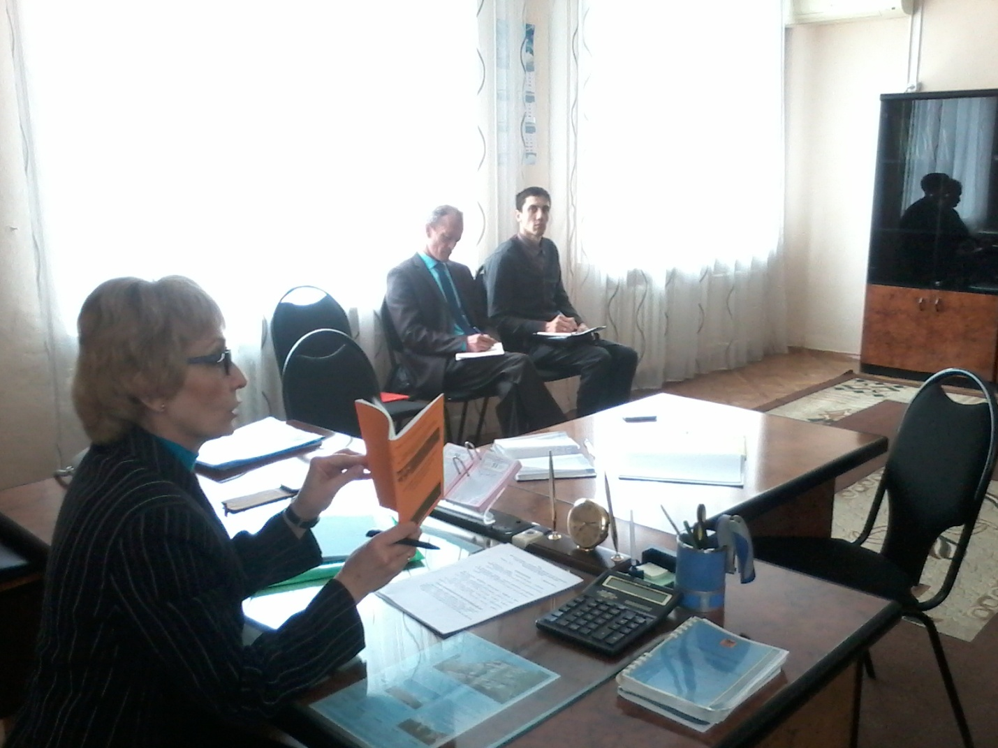

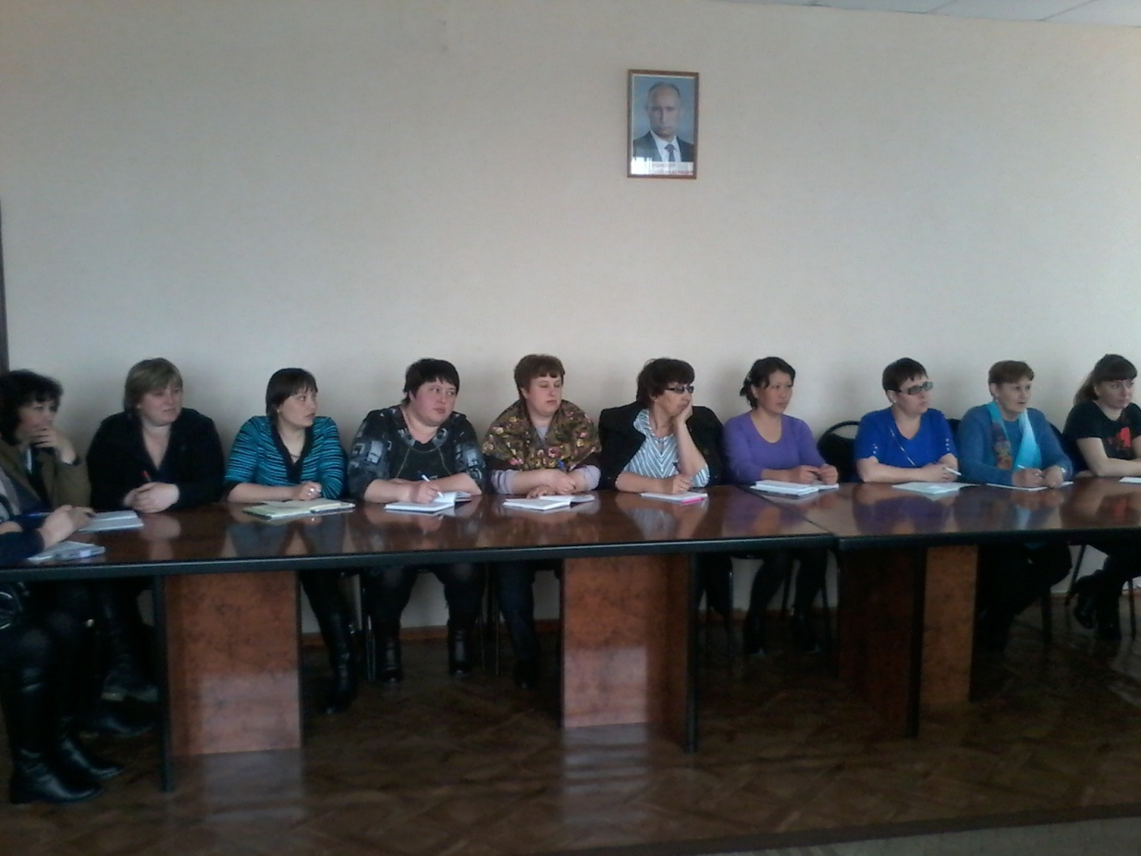

В октябре 2017 года состоялась встреча профсоюзного актива и руководителей образовательных организаций района с председателем Федерации Профсоюзов Забайкалья Прохоровой З.В. Наблюдалась высокая активность в обсуждении профсоюзной деятельности и проблемных вопросов. Члены профсоюза задавали волнующие их вопросы и получили исчерпывающие ответы краевого лидера.
Поощрение профсоюзного актива является одним их действенных способов повышения его мотивации к участию в работе. 5 членов профсоюзного актива награждены грамотами райкома профсоюза за активное участие в профсоюзных мероприятиях. 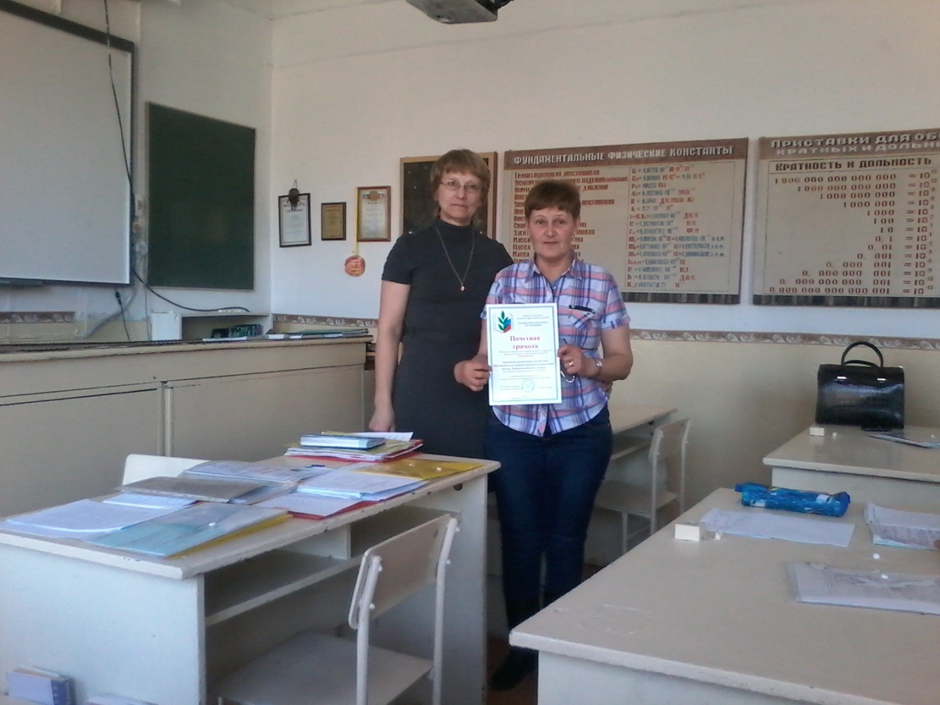

По ходатайству первичных организаций награждены 25 членов профсоюза в связи с 25-летием педагогической деятельности и юбилеями, 5 члена профсоюза – в связи с выходом на пенсию. На денежное вознаграждение к грамотам использовано более 20000 рублей.
Три первичные организации награждены благодарственными письмами райкома профсоюза в связи с юбилеями образовательных организаций.
Почетной грамотой крайкома награждены 3 члена профсоюза и 5 первичных организаций, имеющих 100% членство.

Социальное партнерство

Одним из приоритетных направлений в деятельности районной организации Профсоюза является развитие системы социального партнерства. Сегодня коллективные договора, Соглашения, по существу, единственный локальный правовой документ, защищающий интересы работника. В 2017 году планировалось подписание районного трехстороннего Соглашения, но в связи со сменой главы в районе и начальника в управлении образования сроки подписания переносились неоднократно. На данный момент согласован срок подписания 30.03.2018.
Наличие в организации коллективного договора – четкий показатель того, что с интересами работников и их представительным органом – профкомом, считаются и стараются соблюдать трудовое законодательство.
Коллективные договоры заключены в 17 образовательных организациях, что составляет 94,4%. По сравнению с 2016 годом количество коллективных договоров осталось на том же уровне. В отчетном году заключено 6 договоров. 88,2% договоров прошли уведомительную регистрацию.
В 2017 году первичные профсоюзные организации проводили работу по внесению изменений в действующие коллективные договоры, связанные с изменениями в законодательстве. В ходе проведения комплексных проверок совместно с управлением образования в трех организациях изучались КД, в результате чего были внесены предложения по дополнительным дням отпуска председателям ППО и замечания по отдельным вопросам в связи с изменением законодательства. Замечания и предложения рассмотрены в коллективах и внесены поправки.
Заключены новые коллективные договоры: ППО МОУ Конкинская ООШ, Малоархангельская СОШ, Шимбиликская СОШ, Коротковская СОШ, Красночикойская СОШ № 2, Урлукская СОШ. Четырем ППО оказывалась методическая помощь по заключению коллективных договоров. Составлен реестр КД в первичных организациях ОУ. В отчётный период в рамках социального партнёрства уделялось пристальное внимание вопросам оплаты труда педагогических работников ОО, распределению учебной нагрузки. Проводился мониторинг соблюдения сроков выплаты заработной платы. Председатели и профсоюзный актив строго контролировали эту ситуацию. Неоднократно нарушались сроки выплаты заработной платы и вопрос о задержках рассматривался на заседаниях президиума. В результате направлялись обращения в краевые структуры.
В качестве задач по данному направлению на 2018 год определены:

- вести мониторинг действующих КД, обеспечить своевременное их продление или заключение нового;

- добиваться качественного содержания коллективных договоров;
- добиваться соблюдения процедуры принятия коллективных договоров;
- продолжить практику работы по регистрации коллективных договоров на уровне райкома;
- продолжить практику работы первичных профсоюзных организаций в части проведения собраний с единой повесткой дня «О ходе выполнения коллективного договора в образовательном учреждении».
.
Правозащитная деятельность
Повышение правовой грамотности профсоюзного актива и членов профсоюза несомненно является самой важной частью нашей работы.
Правозащитная деятельность районной профсоюзной организации осуществлялась по следующим направлениям:
- осуществление профсоюзного контроля за соблюдением трудового законодательства;
- оказание бесплатной юридической помощи по вопросам законодательства и консультирование членов профсоюза;
- информационно - методическая работа по правовым вопросам;
- проведение обучающих семинаров.

В 2017 году проведены комплексные проверки совместно с органами по контролю и надзору и управлением образования во всех ОУ в ходе подготовки к новому учебному году.
Правовая помощь оказана в 4 случаях, в том числе: 4 - по разработке коллективных договоров первичным организациям МОУ Коротковская СОШ и Большереченская СОШ, МОУ Жиндойская СОШ и Шимбиликская СОШ. Рассмотрено письменных жалоб 2 (по нагрузке педагога и по восстановлению стажа). Удовлетворено 2.
В отчётном периоде осуществлялись бесплатные юридические консультации работников, руководителей учреждений, пенсионеров, председателей первичных организаций в порядке личного приёма и по телефону. Всего- 76 (по задержке заработной платы, по выплате ЗП через третье лицо, о компенсации ЗП, МРОТ, о доплате младшему воспитателю интерната в ночное время, об исчислении педагогического стажа, о переводе педагогического работника в прочий персонал, о приостановке работы в связи с задержкой ЗП, о финансовой поддержке молодых педагогов, по медосмотрам и др).
В помощь членам профсоюза в образовательные организации по вопросам правовой защиты в течение года направлялись разъясняющие материалы (МРОТ, рабочее время педагога и др.).
Нарушений прав профсоюзов за отчетный период не зарегистрировано.
Рассмотрено 2 вопроса о правозащитной работе на президиуме и Пленуме райкома (Об итогах года правовой культуры – март 2017, о правозащитной работе в первичных организациях – ноябрь).
Огромную помощь в юридических вопросах оказывает крайком профсоюза. Чаще всего такая необходимость возникала при обсуждении вопросов МРОТ, проблемы блокировки счетов, при задержке заработной платы, оспаривании штрафов в ОУ. Кроме того, за помощью часто обращаются руководители образовательных учреждений при возникновении разных ситуаций. Так за юридической помощью в судебном оспаривании штрафа Управления Пенсионного фонда РФ из-за несвоевременной сдачи школой ежемесячного бухгалтерского отчета СЗВ-М «Сведения о застрахованных лицах» обратилась директор МОУ Коротковская СОШ Лунева О.Г. Судебное дело выиграно, штраф кратно снижен.
По многим вопросам правовой защиты руководители ОУ, профсоюзный актив получили ответы, советы, рекомендации в ходе работы специалистов краевого комитета профсоюза в 11 образовательных организациях района в апреле 2017 года.
В 2018 году поставлены задачи:
- обеспечить повышение качества и результативности профсоюзного контроля в вопросах соблюдения работодателями трудового законодательства, выполнения условий коллективных договоров и соглашения, подготовку и издание соответствующих информационных и методических материалов в помощь профсоюзному активу;
- расширить практику муниципальных тематических правовых проверок, в т.ч. совместных с органами управления образования;
- осуществлять регулярное информирование профсоюзного актива, членов профсоюза о результатах правозащитной работы, в том числе посредством ежегодного Публичного доклада;
- использовать результаты правозащитной работы для укрепления позитивного имиджа Профсоюза и усиления мотивации профсоюзного членства.
- предусмотреть проведение совместных семинаров профсоюзного актива, социальных партнеров и руководителей образовательных организаций по правовым вопросам.

Охрана труда
Придавая значение улучшению условий труда и здоровья работников, районная организация уделяет большое внимание работе по охране труда.
Общественный контроль по обеспечению работников образования безопасными условиями труда осуществляют 18 уполномоченных (доверенных) лиц по охране труда профкомов. Председатель райкома Профсоюза является членом муниципальной комиссии по охране труда. Основные направления деятельности:
- Контроль за состоянием ОТ в образовательных организациях.
В ходе выездов в ОУ совместно с управлением образования, специалистом по ОТ администрации МР проверялось наличие нормативной документации по ОТ, проведение инструктажей по ОТ, осуществлялся контроль выполнения мероприятий коллективного договора (раздел «Охрана труда»).
В 2017 году все школы в ходе подготовки к началу нового учебного года провели косметический ремонт. Члены профактива работали в составе комиссии по приемке образовательных организаций к новому учебному году, по приемке летних лагерей. Замечания, выявленные в ходе контрольных мероприятий (отсутствие отдельных нормативных документов, отсутствие записей в журналах учета инструктажей и др.) были устранены.
Во всех школах и детских садах имеется пакет нормативных документов по охране труда, созданы комиссии по охране, куда входят председатели профкомов и уполномоченные по охране труда (в 17 первичных профсоюзных организациях избраны уполномоченные по охране труда). В течение года проводятся обследования зданий, ограждений, учебно-производственого оборудования и состояние рабочих помещений ОУ. Вопросы по ОТ рассматриваются на заседаниях профкомов и собраниях. Проводятся разъяснение, информирование и консультации по вопросам охраны труда. Проведен районный конкурс уполномоченных по ОТ. Победитель (уполномоченный первичной профсоюзной организации МОУ Захаровской СОШ) принял участие в краевом конкурсе.
В районной организации Профсоюза не решен вопрос с выбором внештатного технического инспектора труда. Вопрос неоднократно поднимался на заседаниях президиума, предлагались и обсуждались кандидатуры, но не удалось получить согласия этих людей. Поэтому задача остается и на 2018 год.
В период с 4 по 7 апреля 2017 года главным техническим инспектором труда краевого комитета профсоюза Юдиным А.И. была проведена проверка соблюдения законодательства об охране труда в одиннадцати образовательных организациях Красночикойского района. В ходе проверки были выявлены нарушения трудового законодательства в области охраны труда, требующие устранения в целях организации комплексной безопасности образовательных организаций и недопущения нарушения прав работников образовательных организаций. Все руководители ОУ, в которых проводилась проверка, получили представления. Проведена работа по устранению нарушений.
- Важнейшим направлением остается проведение специальной оценки условий труда. Данный вопрос постоянно на контроле. На декабрь 2017 г. СОУТ проведена во всех образовательных учреждениях, но оплата полностью произведена и получены подтверждающие документы только в одной школе (Захарово – 52 места). По остальным ОУ услуга организации, проводившей СОУТ, оплачена через фонд социального развития района в размере 30%. Соответственно и пакет документов не получен.
- Большое значение в ОУ уделяется формам наглядной информации по вопросам охраны жизни и здоровья обучающихся и педагогов. На стендах размещается наглядная агитация по охране труда и технике безопасности, сохранению и укреплению здоровья сотрудников и воспитанников, обучающихся.
- В связи с отсутствием финансирования, не в полном объеме организовано обеспечение спецодеждой и СИЗ различных категорий работников образования. Всего 16,9 тыс. р. затрачено на эти цели, в 8-ми организациях использовались для приобретения СИЗ внебюджетные средства.
- Ни в одной образовательной организации района не использовался дополнительный источник финансирования мероприятий по охране труда в части применения механизма возврата 20 % сумм страховых взносов из средств Фонда социального страхования для решения вопросов, связанных с улучшением условий, охраны труда и предупреждением производственного травматизма. Использование этого источника возможно при отсутствии задолженности. В настоящий момент счета ОУ заблокированы, задолженности не погашены.
- Остается проблемным вопрос по оплате за обязательные периодические медицинские осмотры работников ОО, имеется задолженность образовательных организаций перед медицинским учреждением, проводившим периодические медицинские осмотры. Кредиторская задолженность образовательных организаций за проведение периодических медицинских осмотров на 1.12.2017 г. – 3225,27 рублей. Проведена работа по заключению соглашения с ЦРБ о реструктуризации долга за медосмотр.
- В 2017 году произошло 2 случая травматизма работников ДОУ. Проведены дополнительные инструктажи с работниками. Тяжелых и смертельных случаев нет.
На 2018 год определены задачи:
- контроль за проведением СОУТ (завершение);
- в соответствии с планом мероприятий Года охраны труда в Забайкальской краевой организации Профсоюза разработать практические мероприятия по проведению Года охраны труда на уровне районной и первичных организаций Профсоюза;

- проинформировать первичные профсоюзные организации о целях, задачах и мероприятиях Года охраны труда в Профсоюзе;

- решить вопрос по подбору кандидатуры на должность внештатного технического инспектора труда в области ОТ;
- активизировать работу райкома, первичных организаций, уполномоченных по ОТ в части информирования членов профсоюза через СМИ по вопросам обеспечения здоровых и безопасных условий труда, по совершенствованию деятельности профсоюзных организаций в защите прав членов профсоюза на охрану труда.
Информационная работа
Основной задачей районной организации Профсоюза в области развития информационной деятельности является повышение имиджа Профсоюза. Качественное информационное обеспечение деятельности организации – один из факторов успешной работы.
Одним из основных элементов единого информационного пространства Профсоюза является газета Центрального Совета «Мой профсоюз». Райкомом профсоюза выписывается газета «Мой Профсоюз» для всех первичек. Также все первичные организации получают газету «Профсоюзы Забайкалья» (доставка организована через почту России). В некоторых первичных организациях в 2017 году использовалась практика проведения обзоров газет на собраниях в коллективах, педсоветах и др., рекомендованная на одном из президиумов, что способствовало большей информированности о профсоюзной работе.
Практически в каждой первичной организации имеется профсоюзный уголок, на котором размещается профсоюзная информация. С целью усиления информационной работы в 2017 году проведен районный конкурс на лучший профсоюзный уголок (пост. президиума № 57 от 26 октября 2017 года). Основными критериями оценки были: доступность, актуальность, новизна информации, эстетика оформления, место расположения, содержательность. Лучший уголок (МОУ Коротковская СОШ) направлен для участия в краевом конкурсе. Активные участники будут поощрены президиумом райкома. Проведение конкурса без сомнения способствовало активизации деятельности первичек в данном направлении. Но были выявлены и проблемные вопросы, над которыми предстоит работать в 2018 году.
Районная организация имеет возможность размещать свои материалы на страничке местной организации, созданной на платформе сайта крайкома. Создана также страничка на сайте Управления образования, но на сегодняшний день не функционирует по причине блокировки сайта и невозможностью доступа. Основным источником доведения информации о деятельности районной организации является стенд «Профсоюзная информация».
Анализ сайтов образовательных учреждений показал, что только в одной образовательной организации (МОУ Захаровская СОШ) создана страничка первичной организации. Задача создания профсоюзных страничек на сайтах ОУ обозначена на 2018 год.
Все первичные организации имеют возможность на сегодняшний день получать оперативно актуальную информацию через электронную почту.
Все указанные недостатки определены в качестве основных задач по развитию информационной работы на 2018 год.

Инновационные формы работы

В 2017 году продолжалась работа по созданию условий для реализации мер социальной поддержки членов профсоюза.
Красночикойская районная организация является членом кредитного потребительского кооператива «Учитель Забайкалья». В 2017 году 3 члена профсоюза воспользовались возможностью получения займа в кооперативе.
Райком профсоюза оказывает ежегодно финансовую поддержку на оздоровление членов профсоюза и их детей. В 2017 году направлено из бюджета райкома 11000 рублей на удешевление стоимости путевок в летние оздоровительные лагеря, из средств крайкома – 42000 рублей. По итогам года отдохнули в лагерях 13 детей членов профсоюза.
Пять членов профсоюза получили финансовую помощь на возмещение затрат на оперативное лечение общей суммой 9500 рублей.
Активно занимаются оздоровлением Захаровская, Красночикойская № 2, Коротковская, Архангельская, МДОУ «Сказка», «Березка» первичные организации, управления образования.
Продолжается информирование членов профсоюза о возможностях оздоровления вместе с профсоюзом.

Работа с молодыми педагогами и ветеранами

В образовательных организациях Красночикойского района работает 395 педагогических работников, из них 92 молодых педагога в возрасте до 35 лет, что составляет 23%. Охват профсоюзным членством среди молодых педагогов составляет 78,8%.
В 2017 году продолжал работать Совет молодых педагогов. Следует отметить снижение активности работы Совета. Проведено 2 заседания Совета, на которых рассматривались вопросы: планирование работы Совета на 2017 год, о результатах участия в краевом слете молодых педагогов и др. Для реализации молодежной политики, профсоюзная организация обеспечила участие молодых педагогов в мероприятиях краевого уровня. Молодые педагоги МОУ Красночикойская СОШ № 2 Яковлев Александр Олегович и Арефьева Виктория Сергеевна принимали участие в работе краевой летней Школы молодых педагогов, а Александр Олегович был участником и осенней школы. На эти мероприятия из средств райкома профсоюза было выделено 13000 рублей (оргвзнос и командировочные расходы). Участие в краевых мероприятиях позволило молодым педагогам обменяться опытом, поставить более высокие цели для себя и просто пообщаться с коллегами.
Доброй традицией является ежегодное приветствие молодых педагогов, прибывших на работу в наши образовательные организации, на августовской конференции педагогических работников. В 2017 году мы принимали в свои ряды 7 молодых педагогов. С напутственным словом обратилась председатель райкома Профсоюза, председатель Совета молодых педагогов, начальник управления образования. Райкомом Профсоюза была подготовлена и вручена каждому молодому учителю методическая папка и канцелярские наборы.
Районной организацией планируется презентация Программы по работе с молодыми педагогами. Определена задача по вовлечению молодых педагогов в активную профсоюзную деятельность с целью развития их гражданских и общественных инициатив.
Районная организация Профсоюза важное внимание уделяет работе с ветеранами педагогического труда. И райком, и профкомы первичных организаций используют такие формы, как оказание материальной помощи разных жизненных ситуациях (в 2017 г. такая помощь была оказана 1 ветерану), поздравление с праздничными и юбилейными датами через районную газету, приглашения на мероприятия – конференции, конкурсы, советы – в качестве почетных гостей, членов жюри, экспертов. На день пожилых людей мы посещаем каждого ветерана на дому с вручением подарков. Евсевлеевой Нине Григорьевне, бывшему председателю районной организации Профсоюза, была профинансирована поездка в г. Читу для участия в мероприятиях в связи с 80-летием регионального органа управления образованием. Подобные формы используются в каждой первичной организации. Продолжают работать совместно с профкомами ветеранские организации в 8 образовательных учреждениях. В данном направлении мы ставим задачу дальнейшего взаимодействия с педагогами-ветеранами использования их богатейшего опыта в работе с молодыми педагогами.На организацию работы с ветеранами педагогического труда использовано более 7000 рублей.
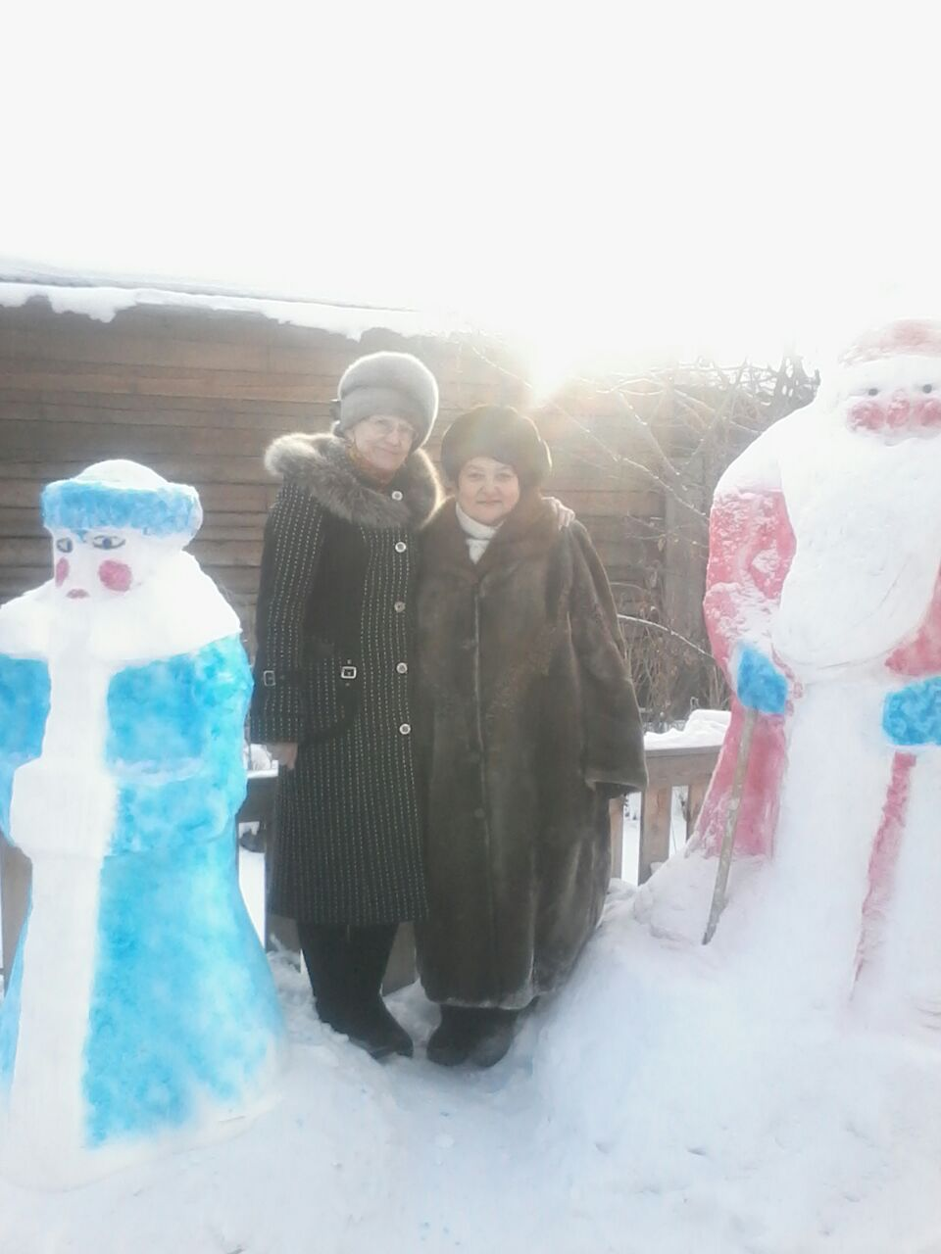
Новогодний визит к Шароновой В.Н.
Финансовая деятельность

Финансовая деятельность осуществляется на основании сметы. Смета доходов и расходов райкома профсоюза ежегодно утверждается на пленарном заседании и доводится до всех организаций.
По истечении года ревизионной комиссией проводится проверка финансовой деятельности за текущий год и составляется акт ревизии. По итогам года составляется финансовый отчет.
Доходы районной организации складываются исключительно из членских профсоюзных взносов. Полученные средства расходуются по следующим направлениям:
- зарплату с начислениями председателя и бухгалтера райкома;
- оказание материальной помощи нуждающимся членам профсоюзной организации;
- премирование профсоюзного актива;
- подготовку и обучение профсоюзного актива;
- информационно-пропагандистскую работу;
- культурно-массовую и оздоровительную работу;
- на служебные командировки;
- на проведение президиумов, Пленумов, совещаний;
- на работу с молодежью.
Целью финансовой политики Профсоюза является - повышение эффективности использования средств на обеспечение деятельности Профсоюза по удовлетворению социально-экономических и профессиональных интересов членов Профсоюза, расширении форм поддержки.
Райком профсоюза в целях укрепления финансовой базы и повышения качества финансовой работы первичных организаций постоянно в течение года анализировал поступление и полноту сбора членских взносов, эффективность их расходования, своевременность перечисления в райком и крайком. В конце года проводится сверка членства по первичным организациям и соответственно перечисления взносов.
Процент перечисления в крайком профсоюза составляет 30%. В первичных организациях остается 50% от собранных взносов. На деятельность местной организации направляется 20%. На 25 декабря 2017 г. в райком перечисления поступили не в полном объеме в связи с неоднократной задержкой выплаты заработной платы и блокировкой счетов.
В 2017 году наибольшие расходы в расходной части бюджета приходятся на культурно-массовые мероприятия и материальную помощь.
В отчетном году уделялось также внимание оздоровлению членов Профсоюза и их детей, работе с молодежью и ветеранами, информационной работе.
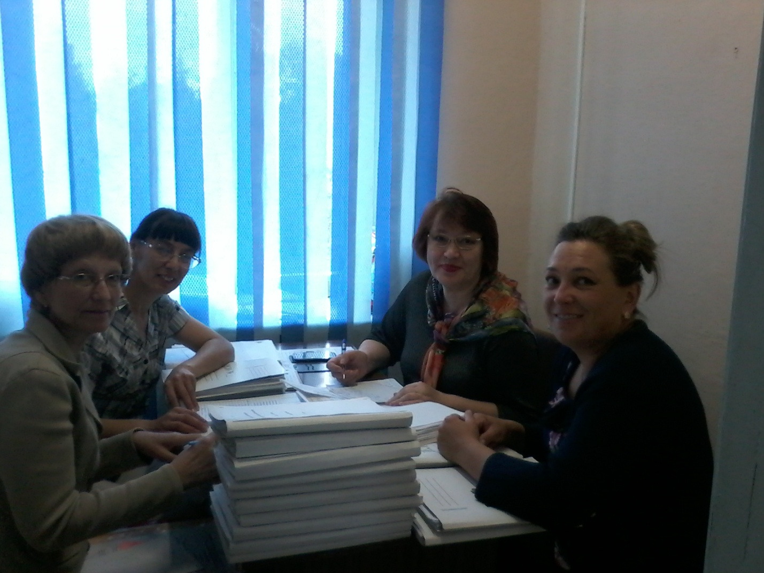В

В 2017 году в районной организации профсоюза проведена ревизия финансово-хозяйственной деятельности ревизором краевого комитета Профсоюза. Замечания и предложения по результатам ревизии отработаны. По предложению членов комиссии была попытка пересмотреть распределение членских взносов в сторону увеличения в райком для проведения районных мероприятий. Члены райкома не поддержали данное предложение.
Бухгалтером районной организации в рамках сдачи годовой отчетности был проведен семинар для председателей первичных профсоюзных организаций по составлению сметы расходов и доходов на год.
'
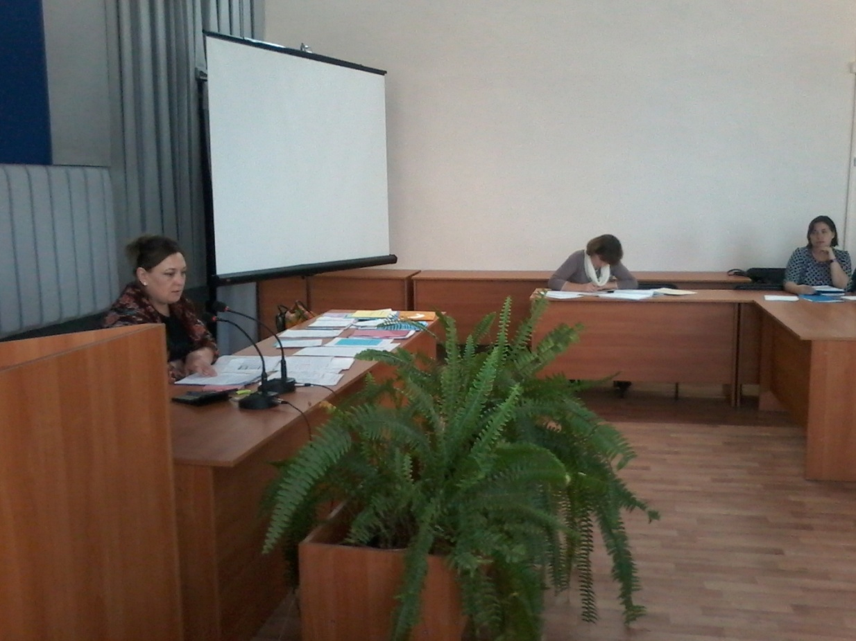
Бухгалтер Леонова О.А. ведет семинар
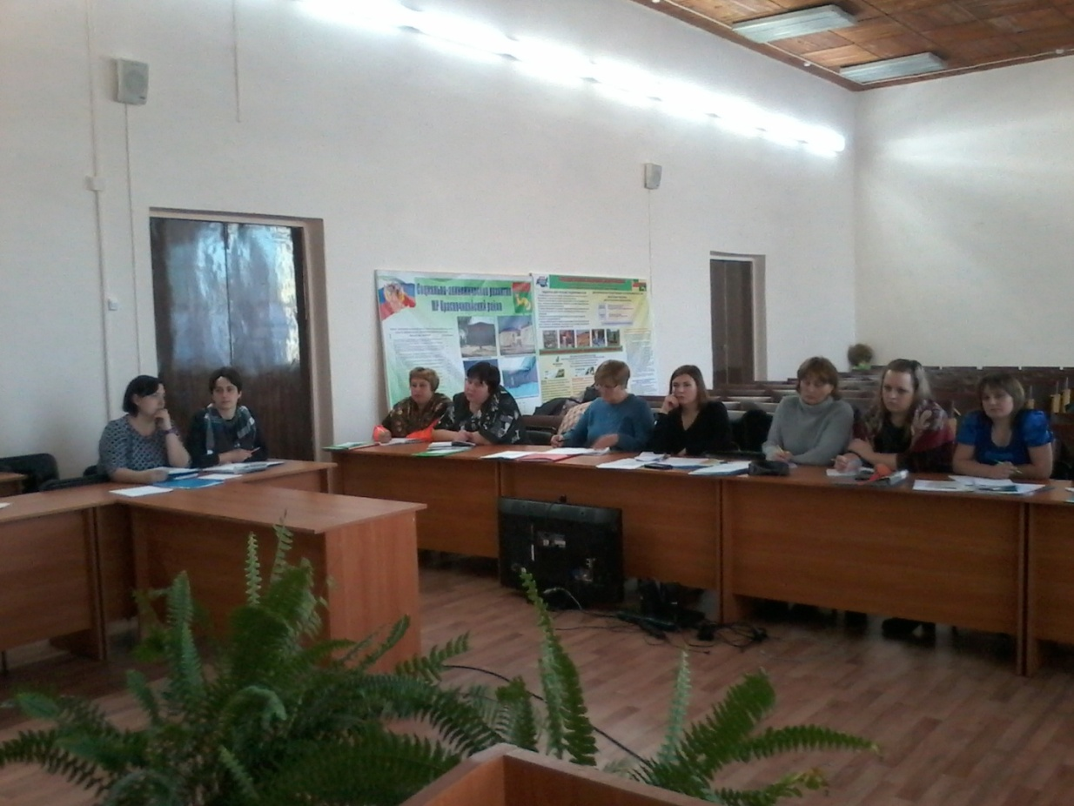

Задачи, которые необходимо решить в 2018 году

1. Для успешной реализации кадровой политики и организационного укрепления районной организации Профсоюза в 2018 году актуальными остаются следующие задачи:
- Реализация концепции кадровой политики.
- Реализация Концепции системы профсоюзного обучения
- Повышение эффективности деятельности первичных организаций Профсоюза.
- Создание организаций в ОУ, в которых отсутствуют первичные организации.

2. Для развития социального партнерства:

- Заключить районное соглашение.
3. Для повышения эффективности общественного контроля в области охраны труда:
- Обеспечить реализацию Плана мероприятий Года охраны труда.
4. В целях повышения эффективности информационной деятельности организации:
- Активнее использовать образовательные мероприятия для продвижения Профсоюза и районной организации.
- Активнее взаимодействовать со СМИ.
- Продолжить работу по формированию положительного имиджа Профсоюза и усиления мотивации профсоюзного членства на основе современных технологий.

Двигаясь по пути перемен и выполняя поставленные задачи, мы непременно достигнем позитивных изменений, которые ориентированы на главный результат – защиту членов Профсоюза.

Председатель Красночикойской
районной организации Профсоюза С.С. Черепанова

